คู่มือโปรแกรมเมอร์

Mobile GIS for survey and data collection application

PROGRAMMER MANUAL

PART I
Mobile Device

สารบัญ
หน้าที่
1. โครงสร้างของโครงงาน…………………………………………………………………………3
2. ส่วนของโปรแกรมบนอุปกรณ์พกพา
2.1 ส่วนประกอบของโปรแกรม………………………………………………………………...4
2.1.1 Form………………………………………………………………………………………4
2.1.2 Class………………………………………………………………………………………8
2.1.3 DLL……………………………………………………………………………………….9

1. โครงสร้างของโครงงาน

โครงงาน Mobile GIS for survey and data collection application นี้มีการพัฒนาโปรแกรมแบ่งเป็น 2 ส่วน ได้แก่
1. ส่วนของโปรแกรมบนอุปกรณ์พกพา
2. ส่วนของโปรแกรมเครื่อง PC

2. ส่วนของโปรแกรมบนอุปกรณ์พกพา

2.1 ส่วนประกอบของโปรแกรม
โปรแกรมจะประกอบไปด้วย
2.1.1 Form
จะประกอยด้วย 5 Form ดังนี้
2.1.1.1 form 1 คือ จะเป็นส่วนของหน้าหลักของโปรแกรม

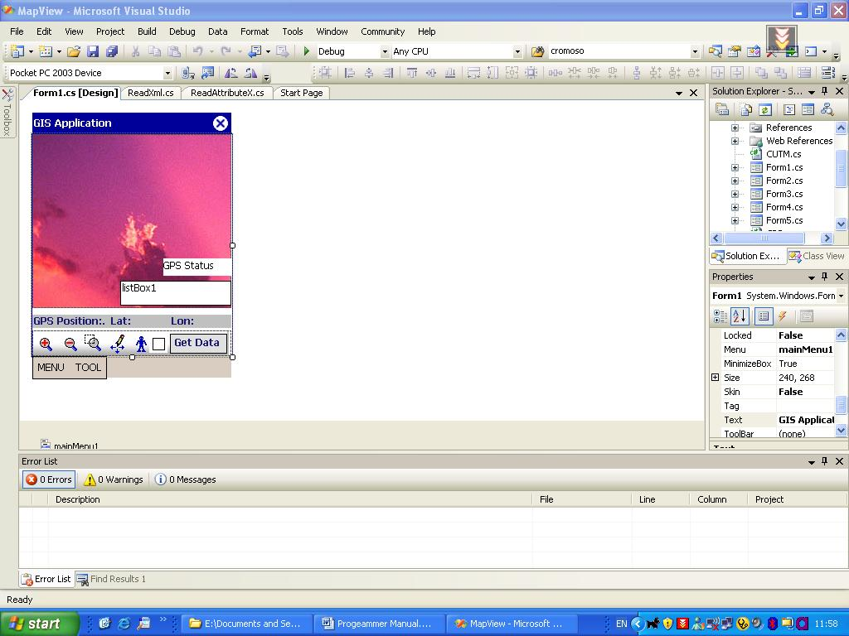
รูปที่ 2-1 Form1

2.1.1.2- form 2 คือ จะเป็นส่วนที่ใช้ในการแสดงและแก้ไขข้อมูลของแผนที่

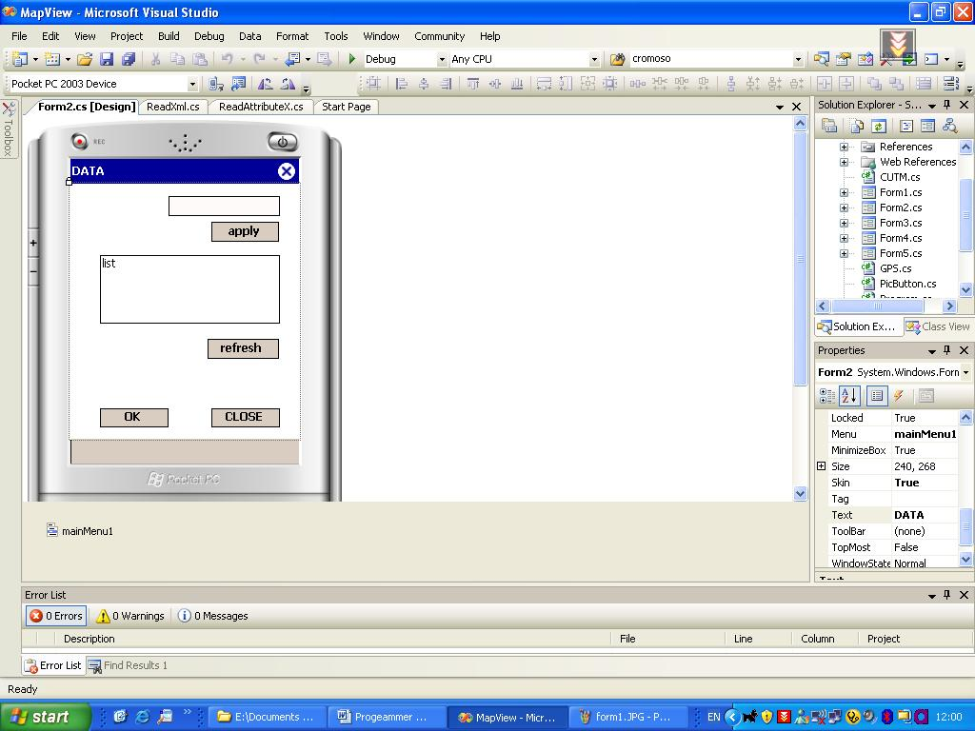
รูปที่ 2-2 Form2

2.1.1.3 form 3 คือ จะเป็นส่วนของการเรียกเว็บเซอร์วิส

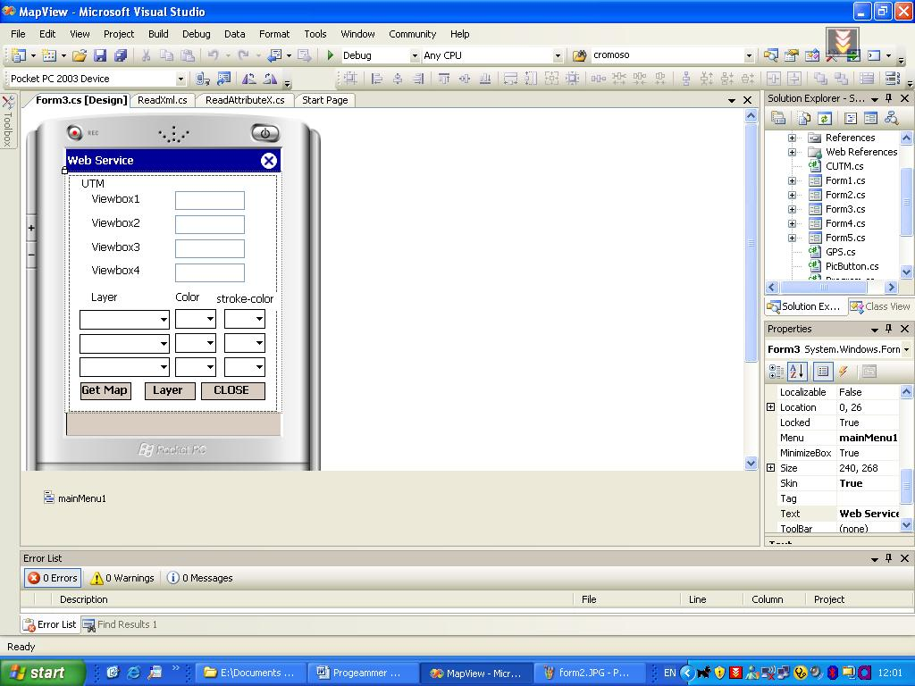
รูปที่ 2-3 Form3

2.1.1.4 form 4 คือ จะเป็นส่วนของการแสดงตำแหน่งที่จะไปทั้งหมดบนแผนที่

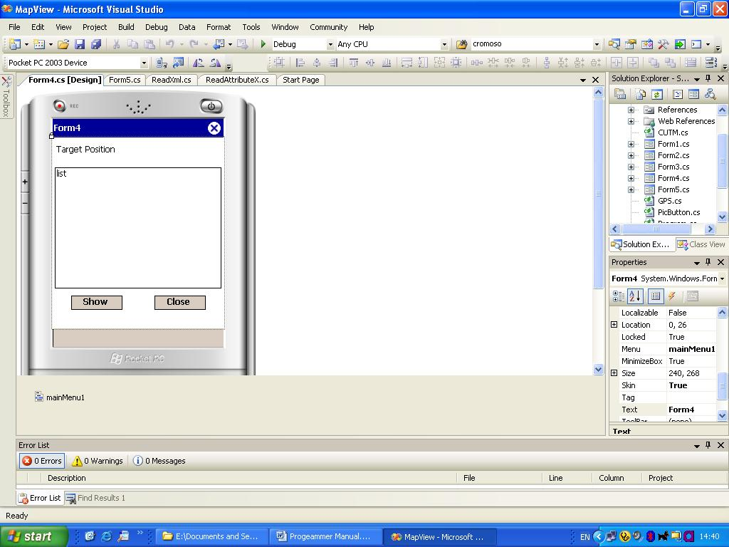
รูปที่ 2-4 Form4

2.1.1.5- form 5 คือ จะเป็นส่วนของการแสดง Layer ของแผนที่

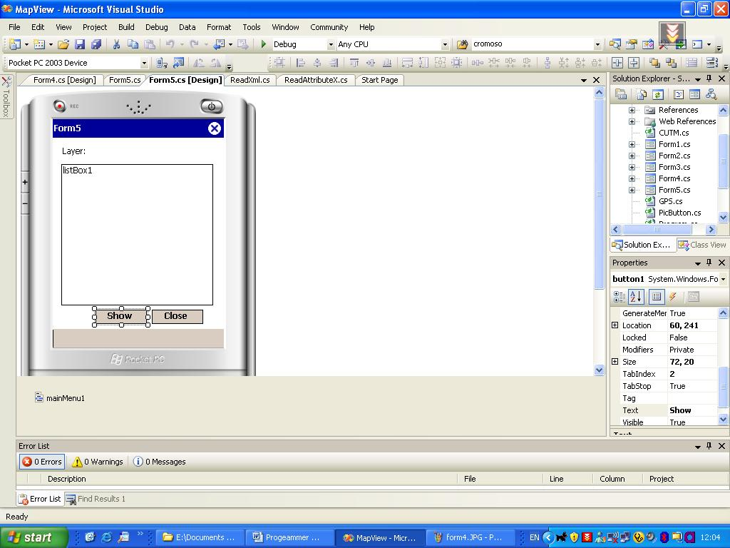
รูปที่ 2-5 Form5

2.1.2 Class
จะประกอบไปด้วย 5 Class
      - CUTM.cs
ใน Class นี้จะมีฟังก์ชัน LatLonToUtm (double lat, double lon) ซึ่งจะทำการแปลงค่า lat และ lon ที่อ่านได้จากตัว GPS มาแปลงเป็นพิกัด UTM ที่ใช้บนแผนที่
2.1.2.2 PicButton.cs
ใน Class นี้จะมีการรับพิกัดของภาพที่เป็น menu เพื่อให้รู้ว่ามีการกด menu ไหน
      - ReadAttributeX.cs
ใน Class นี้จะทำการอ่านค่าจากไฟล์ XML ที่ชื่อว่า XMLDAT.xml เพื่อนำไปแสดงบนแผนที่ มีฟังชันดังนี้
- public void read(string node)
จะทำการอ่านจากไฟล์ XMLDAT.xml

- public void updatenode(string node)
ในฟังก์ชันนี้จะทำการ node ที่มีการแก้ไข และทำการเก็บไว้ที่ไฟล์ rxmldat.xml

- public void Read_Node()
ในฟังก์ชันนี้จะทำการอ่านค่าของ node
      - ReadXml.cs
ใน Class นี้จะประกอบไปด้วยฟังก์ชันที่ใช้จัดการกับภาพ SVG
- public void create_symbol(XmlDocument doc)
ในฟังก์ชันนี้จะทำการ Add พวก symbol ที่อ่านได้จากไฟล์ XML มาลงในไฟล์ SVG เพื่อแสดงผล

-public void Function_GPS_Click(string MyPath)
ในฟังก์ชันนี้จะทำการ Add พวก Event ที่ใช้ในการรับเมาต์ลงไปในไฟล์ SVG

-public void Create_Node(String objectid, String symbolid, String lat, String lon, XmlDocument docx)
ในฟังก์ชันนี้จะทำการสร้าง node

- public int readnumberattr(Element node)
ในฟังก์ชันนี้จะทำการ read จำนวน Attribute ของแต่ละ node จากไฟล์ XMLDAT.xml

2.1.3 .DLL
จะมีการ import ตัว DLL 2 ตัว
      - GPSReader
ใน GPSReader.dll จะมีฟังก์ชันที่ใช้ในการอ่านค่าจากตัว GPS
- การเริ่มอ่านค่าจากตัว GPS
_GPS.PreferredReadMode = ReadMode.Character;
_GPS.StartRead();
- การหยุดอ่าน
_GPS.StopRead();

      - eSVGNETCF
ใน eSVGNETCF.dll จะมีฟังก์ชันที่ใช้ในการแสดงผล เช่นการย่อและขยายภาพ เป็นต้น
ตัวอย่างการเรียกใช้ฟังก์ชัน
- eSVGInterface.svg_setZoom(control,eSVGInterface.svg_getZoom(
control) * 1.1f);
- eSVGInterface.svg_setZoom(control,SVGInterface.svg_getZoom(
control) / 1.1f);
- eSVGInterface.svg_zoomToSelection(control, false);
- eSVGInterface.svg_setPanMode(control, true);

